ESCOLA MUNICIPAL DE EDUCAÇÃO BÁSICA ALFREDO GOMES.
DIRETORA: IVÂNIA NORA.
ASSESSORA PEDAGÓGICA: SIMONE ANDRÉA CARL.
ASSESSORA TÉCNICA ADM.: TANIA N. DE ÁVILA.
PROFESSOR: JAQUELINE DEMARTINI
DISCIPLINA: LÍNGUA INGLESA
CATANDUVAS – SC
ANO 2020 - TURMA 5º ANO

Atividade de Inglês - 5º Ano
Catanduvas, November 02nd 2020

Today is Monday
Actions – Ações

Observe algumas ações – actions em Inglês.

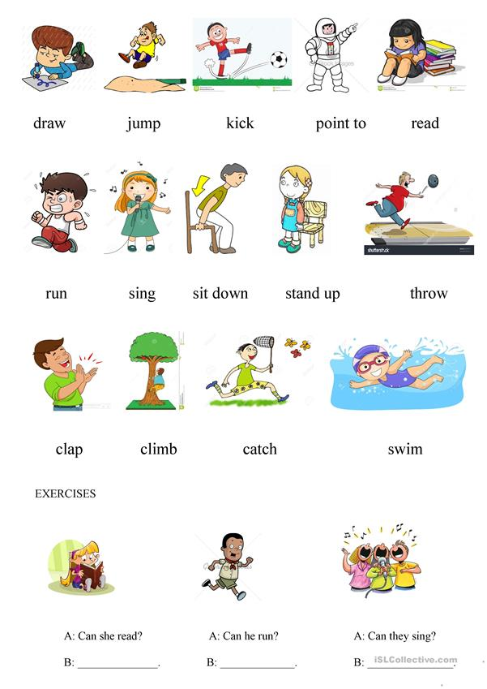
Vamos ouvir e cantar uma música sobre as Actions – Ações em Inglês!
Canções em inglês para crianças | canção sobre ações: https://www.youtube.com/watch?v=dUXk8Nc5qQ8

- ATIVIDADE 1 – Recorte e cole as imagens sobre as sombras das actions – ações, buscando compreender o significado de cada uma.
